 |  | ورقة عمل  مدخل الوحدة |  | 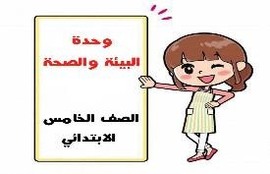
صغيرتي الرائعة اجيبي على الآتي حسب المطلوب:
- أكملي الحديث الآتي:
عن النعمان بن بشير رضي الله عنه قال: سمعت رسول الله صلى الله عليه وسلم يقول: "ألا وإن في الجسد................................................ ......................................
..........................................................................................................
....................................................................................................

- أكملي النص الشعري الآتي:
البيئة داري ................... وثمار تملأ...................................
................................................ .................................
أرض من حولي................................................ ..............
................................................ .................................
................................................ .................................
................................................ .................................

- ما المعنى الصحيح للكلمات الآتية:
  - كياني: .........................................................................................
  - الجواري: ....................................................................................

اذكري العلاقة بين الكلمات الآتية:
  - هزيلة – ضعيفة............................................ :
  - تكبر – تصغر............................................. :
1
ابنتي الغالية: النجاح يبدأ بخطوة.. وأنت دون شك ناجحة لإنك مجتهدة. معلمة المادة: فرح الهِلْمَانيِ.
ورقة عمل
نص الفهم القرائي: لماذا؟

صغيرتي الجميلة اجيبي على الآتي:
- ماذا تنقل الجراثيم لنا؟
......................................................................................................
......................................................................................................

- لماذا يجب أن نحافظ على نظافة منزلنا؟
......................................................................................................
......................................................................................................

- ما معنى كلمة الضوضاء؟
......................................................................................................

4- اختاري الإجابة الصحية فيما يأتي:
علامة الترقيم التي تدل على التعجب هي:
أ- ؟ ب- ! ج- ،
الجملة التي تدل على التعجب هي:
ج- ما أجمل الطبيعة! | ب- هل الطبيعة جميلة؟ | أ- الطبيعة جميلة.

5- اقرئي الفقرة الآتية وضعي خط تحت الكلمات الخاطئة ثم صححيها.
ينمو في المملكة العربيت السعوديه مئةٌ وعشرون نوعنً من الأشجار، ويسهم هاذه الأشجار .....................................................................................................
في حفظ التوازن البيئي وتوفير الغذاء للحيواناة المستأنسة والحفاظ على التنوع الحيوي، كما
.....................................................................................................
أنها تستخدم للتنزهي ولصد الرياح.
......................................................................................................
الصنف اللغوي
الجموع

صغيرتي الجميلة بعد معرفة للجموع في اللغة العربية من خلال الخرئطة المعرفية الآتية اجيبي على الآتي:
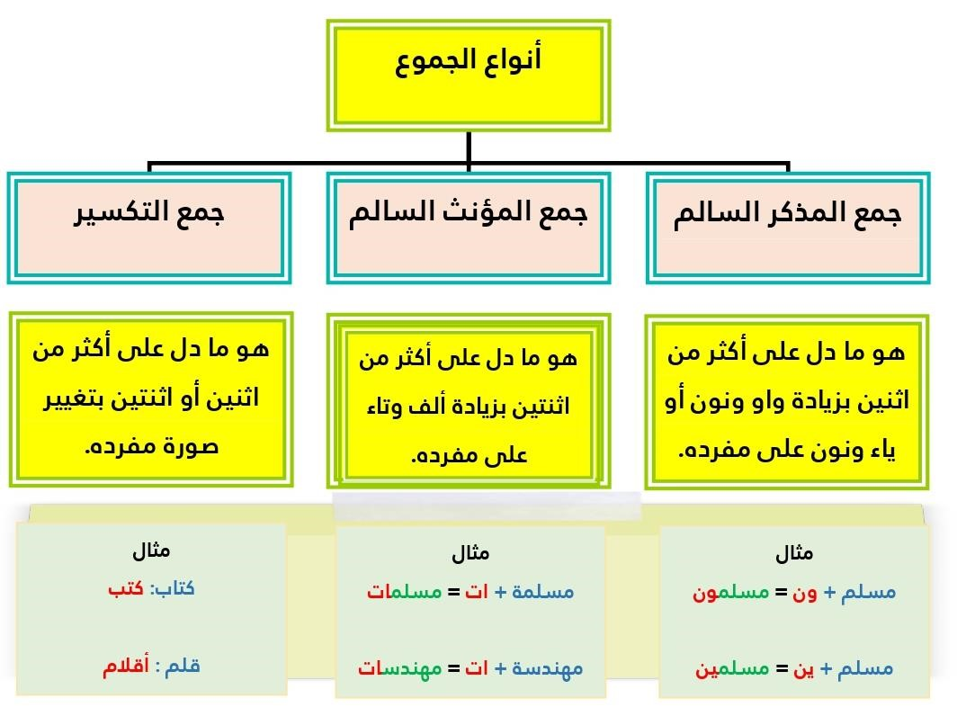

- صنفي الكلمات الآتية بحسب نوع الجمع.
فصول- مؤمنون – ممرضات – مساجد – أوراق – لاعبين – تلميذات – أشجار معلمات – معلمين – أبواب – طيارون - مهندسات
جمع تكسير | جمع مؤنث سالم | جمع مذكر سالم

الهِلْمَانيِ.

- اختاري الإجابة الصحيحة فيما يأتي:
 | التلاميذ مجتهدون، كلمة التلاميذ جمع
ج- تكسير | ب- مؤنث سالم | أ- مذكر سالم
 | ما دل على أكثر من اثنين أو اثنتين بتغيير صورة مفرده هو:
ج- جمع المؤنث السالم | ب- جمع التكسير | أ- جمع المذكر السالم
 | الجمع الصحيح لكلمة قصة:
ج- قصات | ب- قصص | أ- اقصوصات
 | علامة جمع المذكر السالم:
ج- ياء وتاء | ب- ألف وتاء | أ- ون أو ين
 | جمع التكسير ينتهي بــ
ج- ون أو ين | ب- ألف وتاء | أ- ليس له نهاية محددة
 | )أوقات – أصوات – أبيات( الكلمات السابقة جمع .........
ج- جمع مذكر سالم. | ب- جمع تكسير | أ- جمع مؤنث سالم
 | كل ما يأتي جمع مؤنث سالم ما عدا
ج- أصوات | ب- مكتبات | أ- معلمات
 | كل ما يأتي جمع مذكر سالم ما عدا
ج- زيتون | ب- لاعبون | أ- معلمون

الظاهرة الإملائية
الهمزة المتوسطة على الواو

صغيرتي الحبيبة بعد أن تتعرفي على حالات رسم الهمزة المتوسطة على الألف اجيبي على الآتي:
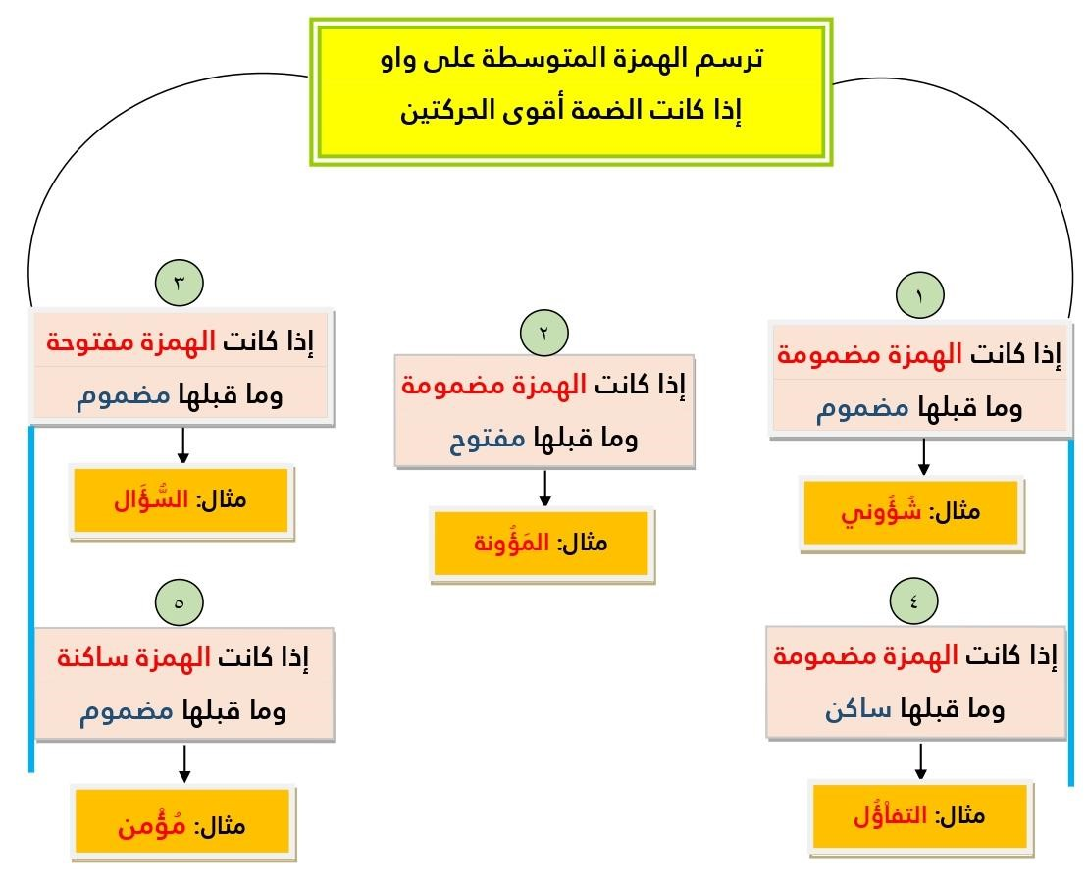
- اختاري الإجابات الصحيحة فيما يأتي:
تقع الهمزة المتوسطة في:
ج- آخر الكلمة | ب- وسط الكلمة | أ- بداية الكلمة
الحرف المناسب للضمة حرف..............
ج- الواو | ب- الياء | أ- الألف
حركة الهمزة في كلمة التثاؤب
ج- الفتحة | ب- السكون | أ- الضمة
كتبت الهمزة في كلمة )مؤمن( متوسطة على واو لأنها....................
ج- مضمومة وما قبلها مضموم | ب-مضمومة وما قبلها ساكن | أ-ساكنه وما قبلها مضموم
الهِلْمَانِي.

- صلي حروف الكلمات الآتية واكتبيها كتابة إملائية صحيحة.
  - م سْ ءُ و ل: ..............................................................................
  - مَ ءُ ن ة: .................................................................................
  - تُ ءَ ث ر:.................................................................................

- ما سبب كتابة الهمزة المتوسطة على واو في الكلمات الآتية:
سبب كتابة الهمزة المتوسطة على واو | الكلمة
لان حركة الهمزة ................. وحركة الحرف الذي قبلها..... ............. | شؤون
لان حركة الهمزة ................. وحركة الحرف الذي قبلها .................. | المؤمنون
لان حركة الهمزة ................. وحركة الحرف الذي قبلها .................. | البؤس
لان حركة الهمزة ................. وحركة الحرف الذي قبلها .................. | دؤوب

الظاهرة الإملائية رسم الهمزة الممدودة في أول الكلمة ووسطها

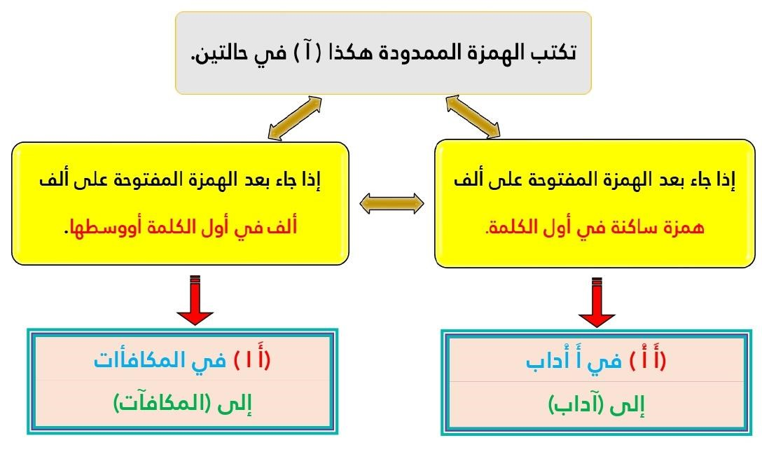

- اجيبي على الأسئلة الآتية:
  - ما الكلمة التي تستخدمها للاعتذار حين تغلط؟
.................................................................................
  - في أي قارة تقع المملكة العربية السعودية؟
..................................................................................

- صححي كتابة الكلمات الآتية:
قرأان | أايات | مأاسي | مأاثر | أاخرين | أاناء | مأاذن | أامنه

الهِلْمَانيِ.

الوظيفة النحوية
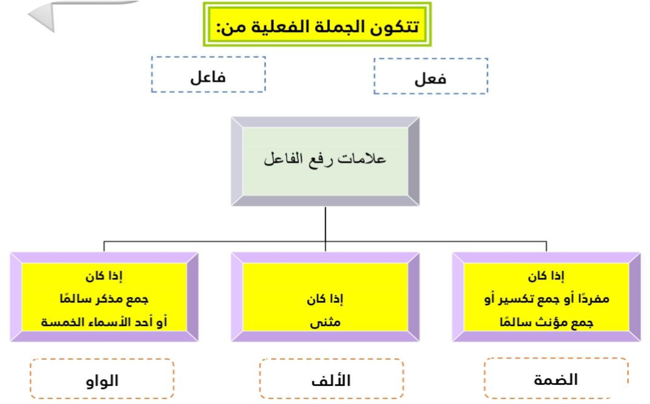
الفرعية

بالعلامات

الفاعل

رفع

اختاري الإجابة الصحيحة فيما يأتي:
1- علامة رفع الفاعل إذا كان مثنى........................
ج- الألف | ب- الواو | أ- الضمة
2- حضر الطالبان إلى المدرسة مبكرًا. الفاعل في الجملة السابقة.
ج- المدرسة. | ب- الطالبان | أ- حضر
3- فاز ................... في المسابقة
أ- المتسابقون ب- المتسابقين ج- المتسابقة
4- الجملة التي فاعلها مرفوع بالضمة هي:
ج- يساعد الممرضان المرضى | ب- يساعد الممرضون المرضى | أ- تساعد الممرضة المرضى

1- أقرئي الجمل التي في الجدول الآتي ثم استخرجي منها الفاعل ثم بيني نوعه وعلامة إعرابه.
علامة إعرابه | نوعه | الفاعل | الجملة
 |  |  | شارك أخوك في مسابقة القراءة
 |  |  | سقى الولدان الزرع
 |  |  | قطف المزارعون الثمار

أعربي الجمل الآتية إعرابا تامًا.
- شكر المعلمون المدير.
...................................................................................................................
...................................................................................................................
...................................................................................................................
...................................................................................................................

- فازت الطالبتان في المسابقة.
..........................................................................................................
..........................................................................................................
..........................................................................................................
..........................................................................................................
..........................................................................................................

الوظيفة النحوية
نصب المفعول به بالعلامات الفرعية

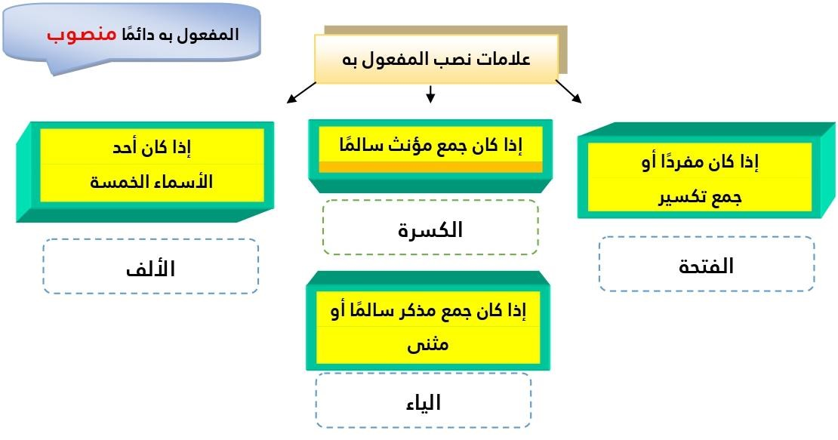
- أقرئي الجمل التي في الجدول الآتي ثم استخرجي منها المفعول به ثم بيني نوعه وعلامة إعرابه.
علامة إعرابه | نوعه | المفعول به | الجمل
 |  |  | استعار أحمد كتابين من المكتبة
 |  |  | شكر المعلم أباك.
 |  |  | كرمت المديرة المعلمات.
 |  |  | شجع المدرب اللاعبين
- اختاري الإجابة الصحيحة فيما يأتي:
يحترم الناس ذا العلم. نوع المفعول به في الجملة السابقة
ج- مثنى. | ب- من الأسماء الخمسة | أ- مفرد
شاهد خالد العصافير. كلمة العصافير................
ج- فاعل مرفوع بالضمة. | ب- مفعول به منصوب بالكسرة | أ- مفعول به منصوب بالفتحة
جمع المؤنث السالم إذا وقع مفعول ينصب وعلامة نصبه...............
ج- الألف | ب- الكسرة | أ- الفتحة

11

- أعربي الجمل الآتية إعرابا تاما:
شاهد أحمد اللاعبون.
..........................................................................................................
..........................................................................................................
..........................................................................................................
..........................................................................................................

ساعد خالد أباك.
..........................................................................................................
..........................................................................................................
..........................................................................................................
..........................................................................................................

يحتاج الجسم أنواعًا من الغذاء.
..........................................................................................................
..........................................................................................................
..........................................................................................................
..........................................................................................................
..........................................................................................................
..........................................................................................................

11
الهِلْمَانيِ.
الرسم الكتابي خط النسخ

صغيرتي الجميلة اعيدي كتابة الجملة الآتية بخط النسخ بخط جميل مبتدئة من الأسفل.

........البرنامج الوطني لترشيد استهلاك المياه )قطرة( يعني بالحفاظ ..................................................................................على المياه .............. ..
................................................................................................................-5
................................................................................................................-4
................................................................................................................-3
...............................................................................................................-2
...............................................................................................................-1

12
الهِلْمَانيِ.

